(五)推動連線申報醫療費用績效
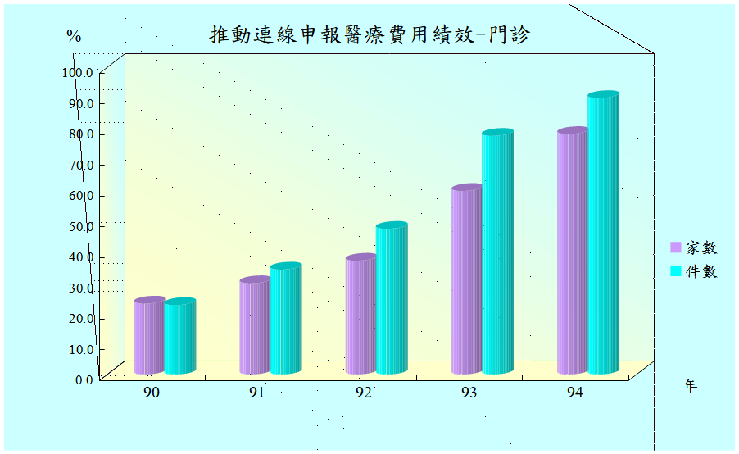
連線申報醫療院所家數及案件數逐年上升，住院申報家數及件數皆達九成以上。
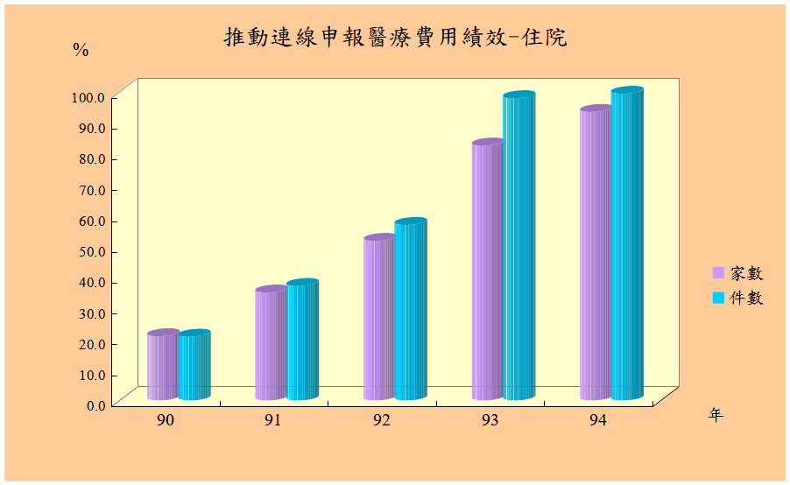

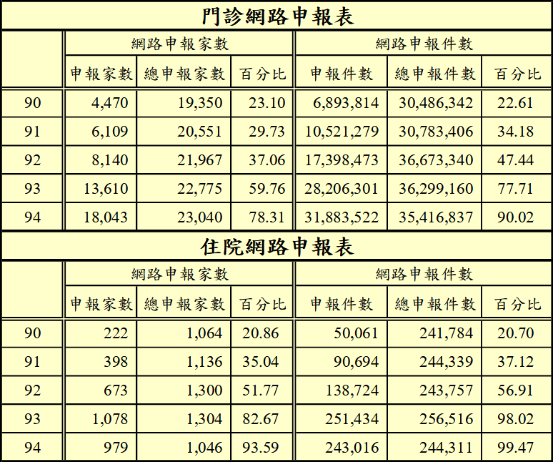
1.為提供醫療院所經由網路申報醫療費用，中央健康保險局設有「VPN健保資訊網」及「Internet健保資訊網」、兩種，供特約醫事服務機構使用；「VPN健保資訊網」服務對象為申報門、住診醫療費用之特約醫事機構(有VPN專線之醫療院所)，「Internet健保資訊網」服務對象為交付醫事機構院所，如藥局、物理治療所、檢驗所(無VPN專線之醫事機構)。。

2.屆至94年本局門診醫療費用連線申報家數比例為78.31%，住院為93.59%；連線申報件數比例門診為90.02%，住院為99.47%。

資料來源：中央健康保險局。

